一、各题型评分标准

（一）归纳概括题

（二）综合分析题

（三）提出对策题

（四）大作文阅卷标准

二、去年申论未得高分原因

**一、各题型评分标准**

**（一）归纳概括题**

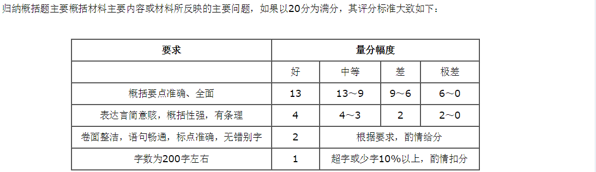

**（二）综合分析题**

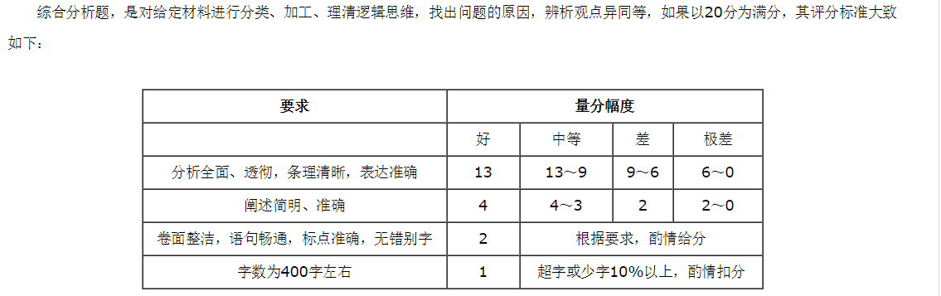

**（三）提出对策题**

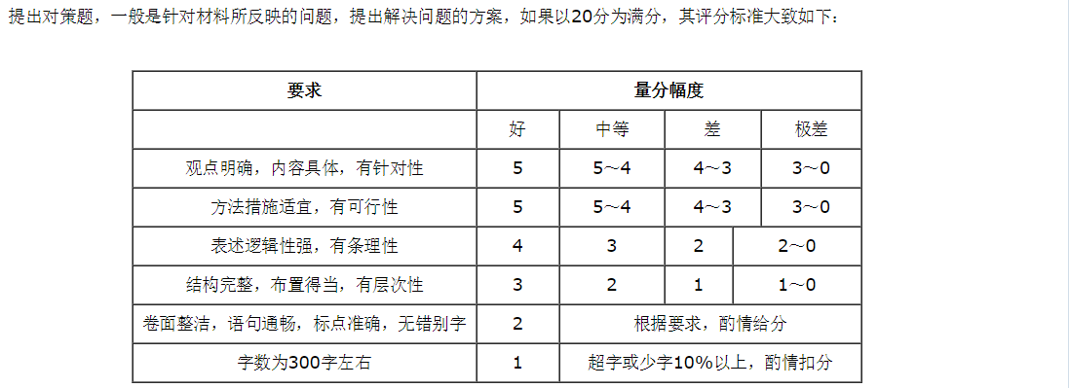

**（四）大作文阅卷标准**

一档（30-38分）：文章紧扣主题，观点鲜明，说理充分，结构完整，语言流畅。

二档（20-29分）：**文章能够紧扣主题，观点比较明确，说理比较充分，结构比较合理、完整，语言比较流畅；文章主题与材料有关。**

三档（10-19分）：文章能够扣住主题，观点不够明确，结构不合理或不完整（叙述过多、论证不足、论证逻辑不清楚等），语言表达不流畅；文章主题与材料相关，说理比较清楚，结构基本合理，但有明显瑕疵，语言比较通顺。

四档（0-9分）：文章完全跑题；体裁错误；大段抄袭材料内容；立场错误；观点不明，思路混乱；结构严重不完整；语言表达差。

也就是说，如果你的立意不对，跟命题人要求不相符，不管你后面写的再好，也只能在三档、四档里给分。而如果你的立意、观点跟命题人相符，如果后面写的也不差，就会在第一、二档给分。

**二、去年申论未得高分原因**

1.行文文段结构及内容混乱，阅卷老师无法快速找到得分点**。**

2.未使用文章中得原词原句，导致阅卷老师默认未写出得分点。